
Guia do Writer
Capítulo 3
Trabalhando com Texto

Por favor ao revisor verificar na ultima pagina, itens não traduzidos, desculpem mas esta é a primeira tradução que faço do manual. Atenciosamente Raul Pacheco, comentários raulpacheco@ig.com.br, obrigado

Direitos Autorais
Este documento é protegido por Copyright © 2010 por seus contribuidores listados abaixo. Você pode distribuir e/ou modificar este trabalho, tanto sob os termos da Licença Pública Geral GNU (http://www.gnu.org/licenses/gpl.html), versão 3 ou posterior, ou da Licença de Atribuição Creative Commons (http://creativecommons.org/licenses/by/3.0/), versão 3.0 ou posterior.
Todas as marcas comerciais dentro desse guia pertencem aos seus respectivos donos.
Contribuidores
Ron Faile Jr.
John M. Długosz
Hal Parker
Feedback
Por favor, direcione qualquer comentário ou sugestão sobre este documento para: contato@broffice.org
Créditos
Este capítulo é baseado no capítulo 3 do livro “Writer Guide for OpenOffice.org”. As pessoas que contribuíram com ele foram:
Jean Hollis Weber Agnes Belzunce Daniel Carrera
Laurent Duperval Katharina Greif Peter Hillier-Brook
Michael Kotsarinis Peter Kupfer Iain Roberts
Gary Schnabl Barbara M. Tobias Michele Zarri
Sharon Whiston
Data de publicação e versão do software
Publicado em 17 de março 2011. Baseado no LibreOffice 3.3.

Nota para usuários de Mac
Algumas combinações de teclas e menus são diferentes no Mac, em comparação com os utilizados no Windows e Linux. A tabela abaixo mostra algumas substituições mais comuns para as instruções deste capítulo. Para uma lista mais detalhada, acesse o menu Ajuda do aplicativo.
Windows/Linux | Equivalente no Mac | Resultado
Ferramentas → Opções menu de seleção | LibreOffice → Preferências | Acessa as opções de configuração
Clique com botão direito | Control+clique | Abre um menu de contexto
Ctrl (Control) | z (Comando) | Utilizada com outras teclas
F5 | Shift+z+F5 | Abre o Navegador
F11 | z+T | Abre a janela de Estilos e Formatação

Conteúdo
Direitos Autorais 2
Nota para usuários de Mac 2
Introdução 5
Selecionando Texto 5
Seleção de itens que não são consecutivos 5
6
Selecionar um bloco de texto vertical 6
Cortar, copiar, e colar o texto 6
Localizando e Substituindo Texto 7
Localizar e substituir formatação específica 8
Localizar e substituir estilos de parágrafos 9
Use curingas (expressões regulares) 9
Inserindo caracteres especiais 10
11
Inserindo espaços sem quebras e hífen 11
Inserindo travessão e traços 11
Formatando parágrafos 12
Definir tabulações e recuos 13
Alterar o intervalo de parada de tabulação padrão 15
Formatando caracteres 15
Autoformatação 16
Criação de listas numeradas ou com marcadores 17
Usando a barra de ferramentas Marcadores e Numeração 18
Exemplo: configurar uma lista aninhada 19
Usando notas de rodapé e notas de fim 21
Inserindo notas de rodapé / notas de fim 21
Definindo o formato da notas de rodapé / notas de fim 22
A verificação ortográfica 23
Utilizando ferramentas integradas em língua 24
O uso de estilos de parágrafo e caractere 24
Usando Ferramentas → Idioma 24
Usando as configurações de idioma em Opções 24
Usando a barra de status 25
Usando sinônimos e o dicionário de sinônimos 26
Hifenização de palavras 27
Hifenização automática 27
Hifenização manual 29
Usando Autocorreção 29
Usando a completação de palavras 30
Usando Autotexto 31
Criando Autotexto 31
Inserindo Autotexto 32
Impressão de uma lista de entradas de Autotexto 32
Numeração de linhas 33
Acompanhamento de alterações em um documento 34
Preparar um documento para revisão 34
Mudanças de gravação 35
Aceitar ou rejeitar alterações 36
Mesclando documentos modificados 37
Comparando-se os documentos 38
Adicionando outros comentários 38
Atalho para outra parte do documento 39
Usando referências cruzadas 39
Usando indicadores 40
Usando hiperlinks 40
Inserindo hiperlinks usando o Navegador 40
Inserindo hiperlinks usando uma caixa de diálogo 41
Editando hiperlinks 43
Alterar entre o modo inserir e sobrescrever 43
Contando as palavras em uma seleção 43
Alterando a caixa do texto selecionado 43

Introdução
Este capítulo aborda os conceitos básicos de como trabalhar com texto no Writer, o componente de processamento de texto de LibreOffice (LibreOffice). Ele pressupõe que você esteja familiarizado com o uso de um mouse e teclado e que você leu sobre os menus do escritor e barras de ferramentas e outros tópicos abordados no Capítulo 1, Introdução ao Writer.

Nós recomendamos que você também siga as sugestões no Capítulo 2, Configurando o escritor, sobre a exibição de ajudas de formatação, tais como marcas de fim de parágrafo, e selecionar outras opções de configuração.
Depois de ler este capítulo, você deve saber:
- Selecionar, recortar, copiar, colar e mover texto
- Localizar e substituir texto
- Inserir caracteres especiais
- Formato de parágrafos e caracteres
- Criar listas numeradas ou com marcadores
- Verificar ortografia, use o dicionário de sinônimos, e escolher as opções de hifenização
- Use a autocorreção, completação de palavras, Autotexto e numeração de linhas características
- Controlar alterações, desfazer e refazer as alterações e inserir notas
- Link para outras partes de um documento

Selecionando Texto
Antes que você possa fazer qualquer coisa com o texto, você precisa selecioná-lo. Seleção de texto no Writer é semelhante ao selecionar nada em outras aplicações.
Além de selecionar blocos de texto, você pode selecionar itens que não sejam consecutivos, e as colunas (blocos vertical) do texto.

Seleção de itens que não são consecutivos
Para selecionar itens não consecutivos (como mostrado na Figura 1) usando o mouse:
- Selecione a primeira parte do texto.
- Mantenha pressionada a tecla Control (Ctrl) e use o mouse para selecionar a próxima parte do texto.
- Repita for necessário.
Agora você pode trabalhar com o texto selecionado (copiá-lo, excluí-lo, mudar o estilo, e assim por diante).
Para selecionar itens não consecutivos usando o teclado:
- Selecione a primeira parte do texto. (Para maiores informações sobre o teclado de texto, veja o tópico “Navegando e selecionando com o teclado” na ajuda do LibreOffice (F1).)
- Pressione Shift+F8. Isto coloca o Writer no modo “ADIC” . A palavra ADIC aparece na Barra de Status.
- Use as teclas de setas para mover para o início da próxima parte do texto a ser selecionado. Mantenha a tecla Shift e selecione a próxima parte do texto.
- Repita quantas vezes forem necessárias.
Agora você pode trabalhar com o texto selecionado.
Pressione Esc para sair deste modo.

Figura 1: Selecionando itens que não estão próximos uns dos outros

Selecionar um bloco de texto vertical
Você pode selecionar um bloco vertical ou "coluna "de texto que são separados por espaços ou tabelas (como você pode ver no texto colado de e-mails, listas de programas, ou de outras fontes), usando o modo de seleção bloco do LibreOffice. Para mudar para o modo de seleção de blocos, use Editar → Modo de seleção → Bloco, ou clique várias vezes na barra de status sobre PADRÃO até que ele mude para BLOCO.
Agora você pode destacar a seleção, usando o mouse ou teclado, como mostrado na Figura 2.
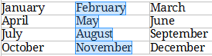
Figura 2: Selecionando um bloco de texto vertical

Cortar, copiar, e colar o texto
Cortar e copiar o texto no Writer é semelhante ao de corte e copiar o texto em outros aplicativos. Você pode copiar ou mover texto dentro de um documento ou entre documentos, arrastando-o ou usando as seleções de menu, ícones ou atalhos de teclado. Você também pode copiar textos de outras fontes, tais como páginas da Web e colá-lo em um documento do Writer.
Para mover (cortar e colar) o texto selecionado usando o mouse, arraste-o para o novo local e solte-o. Para copiar o texto selecionado, mantenha pressionada a tecla Control enquanto arrasta. Em ambos os casos, o texto mantém a formatação que tinha antes de arrastar.
Quando você colar o texto, o resultado depende da origem do texto e como você colá-lo. Se você clicar no ícone Colar, em seguida, o texto colado mantém sua formatação original (como negrito ou itálico). O texto colado de sites e outras fontes podem também ser colocados em quadros ou tabelas. Se você não gostar do resultado, clique no ícone Desfazer ou pressione Control+Z.
Para tornar o texto colado assumir a formatação do texto ao redor, onde é colado, você pode:
- Editar → Colar Especial, ou
- Clique no pincel à direita do ícone Colar, ou
- Clique no ícone Colar sem soltar o botão esquerdo do mouse.
Então selecione Texto sem formatação a partir do menu resultante.
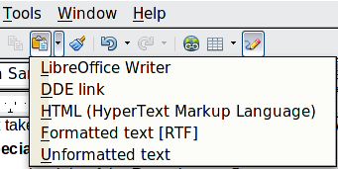
Figura 3: Menu Colar Especial
O leque de opções no menu de Colar especial varia dependendo da origem e formatação do texto (ou outro objeto) para ser colado. Veja Figura 3 para um exemplo com texto na prancheta.
Este exemplo inclui o link DDE opção de formatação. DDE é um acrônimo para Dynamic Data Exchange, um mecanismo pelo qual os dados selecionados em um documento pode ser colado no documento como um B vinculado, cópia "ao vivo" do original. Seria usado, por exemplo, em um relatório escrito no Writer contendo variáveis-tempo de dados, como resultados de vendas provenientes de uma planilha. O link DDE garante que, como a planilha de origem é atualizado assim como o relatório, reduzindo assim as possibilidades de erro e reduzir o trabalho envolvido para manter o documento do Writer até à data.

Localizando e Substituindo Texto
O Writer tem duas maneiras para localizar texto dentro de um documento: a Barra de ferramentas Localizar para pesquisa rápida e a caixa de diálogo Localizar e Substituir. Na caixa de diálogo, você pode:
- Localizar e substituir palavras e frases
- Use coringas e expressões regulares afinar uma pesquisa
- Localizar e substituir formatação específica
- Localizar e substituir estilos de parágrafos
Se a barra de ferramentas Localizar não estiver visível, você pode exibi-lo usando Exibir → Barra de ferramentas → Pesquisar.
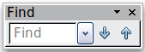
Para exibir a caixa de diálogo Localizar e Substituir, use o atalho Control+F ou escolha Editar → Localizar e substituir da barra de menu.
- Digite o texto que quiser localizar na caixa Localizar.
- Para substituir o texto com um texto diferente, digite o novo texto na caixa Substituir por.
- Você pode selecionar varias opções, tais como a comparação do caso, a correspondência somente palavras inteiras, ou fazendo uma busca por palavras semelhantes. (Veja abaixo algumas outras opções.)
- Quando tiver definido a sua pesquisa, clique em Localizar. Para substituir o texto, clique em Substituir.
Dica | Se você clicar em Localizar todos, Writer seleciona todas as ocorrências do texto da pesquisa no documento. Da mesma forma, se você clicar em Substituir todos, Writer substituirá todos encontrados.
Cuidado   | Use Substituir todos com cuidado; caso contrário, você pode acabar com algumas hilariantes (e altamente constrangedora. Um erro com Substituir todos pode exigir manualmente busca e correção de palavra por palavra.
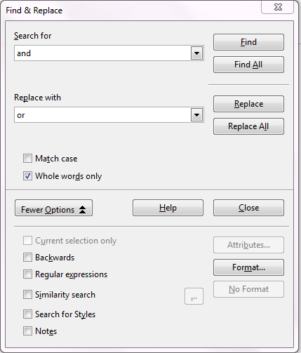
Figura 4: Caixa de diálogo Localizar e substituir expandido

Localizar e substituir formatação específica
Um uso muito poderoso de Localizar e Substituir aproveita a opção Formato. Por exemplo, você pode querer substituir as palavras sublinhadas por itálico.
Na caixa de diálogo Localizar e substituir (com Mais Opções mostradas, como na Figura 4):
- Para procurar um texto com uma formatação específica, digite o texto na caixa Localizar. Para localizar uma formatação específica, elimine qualquer texto na caixa Localizar.
- Clique em Formato… para exibir a caixa de diálogo Formato do texto (Localizar). As guias na caixa de diálogo são similares àquelas no formato de Paragrafo e caixa de dialogo Estilo de Paragrafo.
- Escolha o formato que deseja pesquisar e clique em OK. Os nomes dos formatos selecionados aparecem sobre a caixa Localizar. Por exemplo, você pode procurar por todo o texto de 4-pontos em negrito Times New Roman.
- Para substituir o texto, bem como a formatação, digite o texto de substituição na caixa Substituir por.
Para procurar um texto específico com uma formatação específica (por exemplo, a palavra “ola” em negrito), especificar a formatação, escreva o texto na caixa Localizar e deixar a caixa Substituir por em branco.
Para remover a formatação de caracteres específicos, clique em Formato, selecione a guia Fonte, selecione o formato oposto (por exemplo, Não Negrito). O botão Sem Formato na caixa de dialogo Localizar e Substituir limpa todos os formatos previamente selecionados.
- Clique Localizar, Localizar todos, Substituir, ou Substituir todos.
Dica | A menos que você planeje procurar outro texto usando os mesmos atributos, clique Sem Formato para remover os atributos depois de concluir sua pesquisa. Se você esquecer isto, você pode perguntar por que a próxima pesquisa não consegue encontrar palavras que você sabe que estão no documento.

Localizar e substituir estilos de parágrafos
Se você combinar o material de varias fontes, você pode descobrir que muitos estilos de parágrafos indesejadas de repente apareceu em seu documento. Para mudar rapidamente todos os parágrafos de um estilo (indesejado) para outro estilo (de preferência):
- Sobre a expansão da caixa de dialogo Localizar e Substituir (Figura 4), selecione Localizar Estilos. (Se você tem atributos especificados, Esta opção e rotulada Incluindo Estilos.) As caixas Localizar e Substituir por agora contem uma lista de estilos.
- Selecione os estilos que deseja localizar e substituir.
- Clique Localizar, Localizar todos, Substituir, ou Substituir todos.
Repita as etapas 2 e 3 para cada estilo que deseja substituir.

Use curingas (expressões regulares)
Curingas (também conhecidas como expressões regulares) são combinações de caracteres que instruem o LibreOffice como a busca de algo. Expressões regulares são muito poderosos, mas não muito intuitivo. Eles podem combinar tempo e esforço, combinando mulDicale encontrado em um só.
Tabela 1 Mostra algumas das expressões regulares usadas no LibreOffice.
Tabela 1. Exemplos de curingas de busca (expressões regulares)
Para localizar | Use esta expressão | Exemplos e comentários
Qualquer caractere único | . | b.d encontra bad, bud, bid, and bed.
Um dos caracteres especificados | [xyz] | b[iu]n encontra bin and bun.
Qualquer caractere único nesta faixa | [x-y] | [r-t]eed encontra reed, seed, e teed; os intervalos devem estar em ordem alfabética ascendente.
Qualquer caractere único, exceto os caracteres dentro dos colchetes | [^x] | p[^a]rto encontra porto e perto, mas não parto.
O início de uma palavra | \< | \<tar encontra tartaruga mas não contar.
O fim de uma palavra | \> | tar\> encontra contar, mas não tartaruga
Um marcador de parágrafo | $ | Não funciona como um caractere de substituição. Use \n em vez de $
Uma quebra de linha | \n | Localiza uma quebra de linha que foi inserida com Shift+Enter. Quando usado como um caractere de substituição, ele insere um marcador de parágrafo.
Dica | A ajuda online descreve muitas mais expressões regulares e seus usos.
Nota | Para procurar por um caractere que é definido como curinga,digite uma barra invertida(\) antes do caractere. Por exemplo, para encontrar o texto $5.00, você faz uma pesquisa usando \$5\.00.
Para usar curingas e expressões regulares na pesquisa e substituição:
- Na caixa de dialogo Localizar e Substituir, clique Mais opções para ver mais opções. Nesta caixa de dialogo expandida (Figura 4), selecione a opção Expressões regulares.
- Digite o texto da pesquisa, incluindo os curingas, na caixa Localizar e texto de substituição (se houver) na caixa Substituir por. Nem todo o trabalho expressões regulares como caracteres de substituição, a quebra de linha (\n) é aquela que funciona.
- Clique Localizar, Localizar todos, Substituir, ou Substituir todos (não recomendado).

Inserindo caracteres especiais
Um caractere “especial” é um não encontrado em um teclado padrão Inglês. Por exemplo, © ¾ æ ç Ł ñ ö ø ¢ são todos caracteres especiais. Para inserir um caractere especial:
- Coloque o cursor no documento onde deseja que o caractere apareça.
- Clique Inserir → Caractere especial... para abrir a caixa de dialogo Caracteres especiais.
- Selecione os caracteres (a partir de qualquer fonte ou mistura de fontes) que deseja inserir, em ordem; então clique OK. Os caracteres selecionados são mostrados na parte inferior esquerda da caixa de dialogo. Ao selecionar cada caractere, ele é exibido no canto inferior direito, juntamente com o código numérico para este caractere.

Dica | O caractere selecionado aparecerá no canto inferior esquerdo da caixa de diálogo.
Nota | Diferentes fontes incluem diferentes caracteres especiais. Se você não encontrar um caractere em especial que deseja, tente mudar a seleção da Fonte.
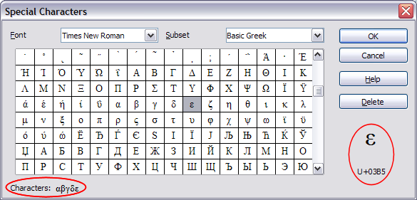
Figura 5: A caixa de diálogo Caractere especial, onde você pode inserir caracteres especiais

Inserindo espaços sem quebras e hífen
Espaços sem quebra
Para evitar que duas palavras sejam separadas no final de uma linha, pressione Control+Barra de espaço após a primeira palavra.
Hífen sem quebra
Você pode usar um hífen sem quebra nos casos em que você não quer que o hífen apareça no final de uma linha, por exemplo, em um número como 123-4567. Para inserir um hífen sem quebra, pressione Shift+Control+sinal de menos.
Estes também estão disponíveis através de Inserir → Marca de formatação.

Inserindo travessão e traços
Para entrar travessão e traços, você pode usar a opção Substituir traço em Ferramentas → Opções da autocorreção (Figura 14 na página 17). Esta opção substitui dois hífen, sob certas condições, com o traço correspondente.
Na tabela a seguir, o A e B representam texto composto de letras de A a Z ou dígitos 0 a 9.
Tipo de texto que você: | Resultado
A - B (A, espaço, hífen, espaço, B) | A – B (A, espaço, traço, espaço, B)
A -- B (A, espaço, hífen, hífen, espaço, B) | A – B (A, espaço, traço, espaço, B)
A--B (A, hífen, hífen, B) | A—B (A, travessão, B)
A-B (A, hífen, B) | A-B (inalterado)
A -B (A, espaço, hífen, B) | A -B (inalterado)
A --B (A, espaço, hífen, hífen, B) | A –B (A, espaço, traço, B)
Outra forma de inserir travessão ou traço é através do menu Inserir → Caracteres especiais . Selecione caracteres U+2013 ou U+2014 (encontrado em Subconjunto pontuação geral), respectivamente.
Um terceiro método usa atalhos de teclado. Estes atalhos variam dependendo do seu sistema operacional.
Dica | Você também pode gravar macros para inserir travessão e traço e atribuir as macros para não utilizar as combinações de tecla, por exemplo Ctrl+Shift+N e Ctrl+Shift+M. Para mais informações, veja o capítulo 17, Personalização do Writer.
Windows
Na maioria das instalações não-Asiáticas do Windows, mantenha pressionada uma das teclas Alt e digite no teclado numérico: 0150 para um traço ou 0151 para um travessão. O traço é exibido quando você solta a tecla Alt.
Dica | Em um teclado sem teclado numérico, use uma combinação Fn (Função) para digitar um número. (A tecla Fn é geralmente à direita da tecla Ctrl do lado esquerdo do teclado.)  Por exemplo, em um layout de teclado dos EUA, a combinação para um traço deve ser Alt+Fn+mjim e para um travessão deve ser Alt+Fn+mjij.
Linux
Mantenha a tecla Compose e tipo dois hífen e um período de um traço, ou três hifens para um travessão. O traço aparece quando você solta a tecla Compose.
Dica | A tecla que opera como uma tecla Compose varia de acordo com a distribuição Linux. É normalmente a tecla Alt ou Win, mas pode ser outra tecla, e devem ser selecionadas pelo usuário.
Mac OS X
Mantenha a tecla Option (Alt) e digite um hífen para um traço. Para um travessão, a combinação é Shift+Option+hífen.

Formatando parágrafos
Você pode aplicar vários formatos de parágrafos, usando os botões da barra de ferramentas Formatação. A Figura 6 mostra a barra de ferramentas Formatação como uma barra flutuante, personalizada para mostrar apenas os botões para a formatação de parágrafos. Se você tiver ativado o layout de suporte ao idioma Asiático ou Texto Complexo, dois botões adicionais estão disponíveis: da esquerda para a direita e da direita para a esquerda.
Dica | É altamente recomendável que você use estilos de parágrafos, em vez de formatação manualmente de parágrafos, especialmente para documentos longos e padronizados. Para obter informações sobre as vantagens de estilos e como usá-los, consulte os capítulos 6 e 7 deste livro.
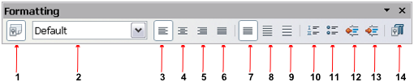
1 | Abre a janela de Estilos e Formatação | 5 | Alinhamento à direita | 10 | Numeração Liga/Desliga
 | Abre a janela de Estilos e Formatação | 6 | Justificado | 11 | Marcadores Liga;Desliga
2 | Aplicar estilos | 7 | Espaçamento da linha: 1 | 12 | Diminuir recuo
3 | Alinhamento à esquerda | 8 | Espaçamento da linha: 1.5 | 13 | Aumentar recuo
4 | Centralizado | 9 | Espaçamento da linha: 2 | 14 | Caixa de diálogo Parágrafo
Figura 6: Barra de ferramentas Formatação, mostrando ícones para formatação de parágrafos
Figura 7 mostra exemplos de como as opções de alinhamento de texto
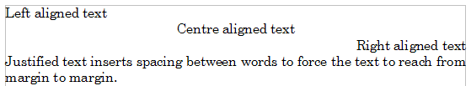
Figura 7: Opções de alinhamento de texto
Quando usar o texto justificado, a última linha é, por padrão alinhada a esquerda; entretanto, você também pode alinhar a última linha para o centro da área do parágrafo ou justificá-la, para que os espaços são inseridos entre as palavras, a fim de preencher toda a linha. No caso em que a última linha é composta de uma única palavra, você também pode ter esta palavra estendendo-se a cobrir toda a linha. A Figura 8 mostra o exemplo do efeito obtido ao definir cada uma dessas opções.
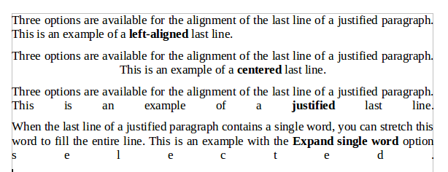
Figura 8: Quatro opções para a última linha de um paragrafo justificado
Estas opções são controladas na caixa de dialogo Formatar → Paragrafo na aba Alinhamento.

Definir tabulações e recuos
A régua horizontal mostra tanto as paradas de tabulação padrão e todas as paradas de tabulação que você definiu. As configurações de guia afetam recuo de parágrafos inteiro (usando os ícones Aumentar Recuo e Diminuir Recuo na barra de ferramentas) bem como o recuo de partes de um parágrafo (pressionando a tecla Tab no teclado).
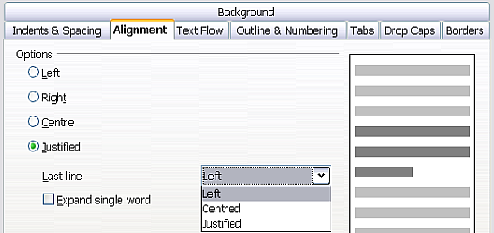
Figura 9: Opções para a última linha de um paragrafo justificado
Usando o espaçamento de tabulação padrão pode causar problemas de formatação, se você compartilhar documentos com outras pessoas. Se você usa o espaçamento de tabulação padrão e, em seguida enviar o documento para alguém que tenha escolhido um espaçamento de tabulação padrão diferente, o material tabulado mudará para usar as configurações da outra pessoa. Em vez de usar os padrões, defina a sua própria configuração de tabulação, conforme descrito nesta seção.
Para definir recuos e configurações da guia de um ou mais parágrafos selecionados, clique duas vezes em uma parte da régua que não é entre os ícones do recuo à esquerda e à direita para abrir a pagina Recuos e Espaçamentos da página de dialogo Parágrafo Duplo clique em qualquer lugar entre os ícones de recuo à esquerda e a direta da régua para abrir a aba Tabulações na página de dialogo Parágrafo.
A melhor estratégia é a definição de guias para o estilo de parágrafo. Consulte os capítulos 6 e 7 para mais informações sobre estilos de parágrafos.
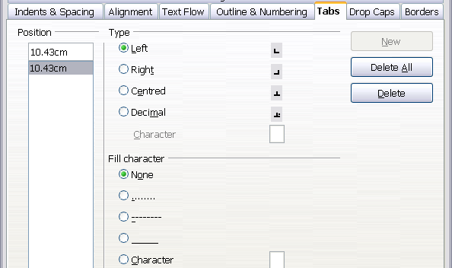
Figura 10: Especificando as tabulações e caracteres de preenchimento
Dica | Usar tabulações para espaçar o material em uma página não é recomendado. Dependendo do que você esta tentando realizar, uma tabela é geralmente uma escolha melhor.

Alterar o intervalo de parada de tabulação padrão
Nota | Quaisquer alterações à configuração de tabulação padrão afetará as tabulações existente em qualquer documento que você abrir mais tarde, bem como inserir tabulações após fazer a alteração.
Para definir a unidade de medida e o espaçamento dos intervalos de parada de tabulação padrão vá em Ferramentas → Opções → LibreOffice Writer → Geral.

Figura 11: Selecionando um intervalo de parada de tabulação padrão
Você também pode definir ou alterar a unidade de medida para a régua no documento atual com o botão direito sobre a régua para abrir a lista de unidades, como mostrado na Figura 12. Clique em um deles para mudar a régua para a unidade. A configuração selecionada aplica-se somente a régua.
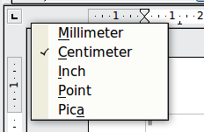
Figura 12: Alterando a unidade de medida da régua

Formatando caracteres
Você pode aplicar vários formatos de caracteres usando os botões da barra de ferramentas Formatação. A Figura 13 mostra a barra de ferramentas Formatação personalizada para mostrar apenas os botões de formatação de caracteres.
É altamente recomendável que você use estilos de caracteres ao invés de formatação de caracteres manualmente. Para obter informações sobre os estilos e como usá-los, consulte os capítulos 6 e 7.
1 | Abre a janela de Estilos e formatação | 6 | Itálico | 12 | Cor da fonte
 | Abre a janela de Estilos e formatação | 7 | Sublinhado | 13 | Realçar
2 | Aplicar estilo | 8 | Sobrescrito | 14 | Cor de plano de fundo
3 | Nome da fonte | 9 | Subscrito | 15 | Abre a caixa de diálogo Caractere
4 | Tamanho da fonte | 10 | Aumentar fonte |  | Abre a caixa de diálogo Caractere
5 | Negrito | 11 | Reduzir fonte
Figura 13: Barra de ferramenta Formatação, mostrando os ícones para formatação de caracteres
Dica | Para remover a formatação manual, selecione o texto e selecionar Formatar → Formatação Padrão da barra de menu principal, ou botão direito do mouse e escolher Formatação padrão do menu pop-up.

Autoformatação
Você pode configurar o Writer para formatar automaticamente as partes de um documento de acordo com escolhas feitas na pagina Opções da caixa de dialogo Autocorreção (Ferramentas → Opções de autocorreção).
A ajuda descreve cada uma dessas escolhas e de como ativar a autoformatar. Algumas alterações de formatação comum não desejadas ou inesperadas incluem:
- As linhas horizontais. Se você digitar três ou mais hífen (---), sublinhados (_ _ _) ou sinal de igual (===) em uma linha e pressionar Enter o paragrafo da página é substituído por uma linha horizontal da largura da pagina. A linha é realmente a borda inferior do parágrafo anterior.
- Marcadores e listas numeradas. Uma lista é criada quando você digita um hífen (-), asterisco (*), ou o sinal mais (+), seguido por um espaço ou tabulação no inicio do parágrafo. Uma lista numerada é criada quando você digita um número seguido por um ponto (.), seguido por um espaço ou tabulação no inicio de um parágrafo. A numeração automática é aplicada apenas aos parágrafos formatados com o Padrão, Corpo de Texto ou Corpo de texto travessão do Estilo de parágrafo.
Dica | Se você notar mudanças inesperadas que ocorreram na formatação de seu documento, este é o primeiro lugar a olhar para a causa.
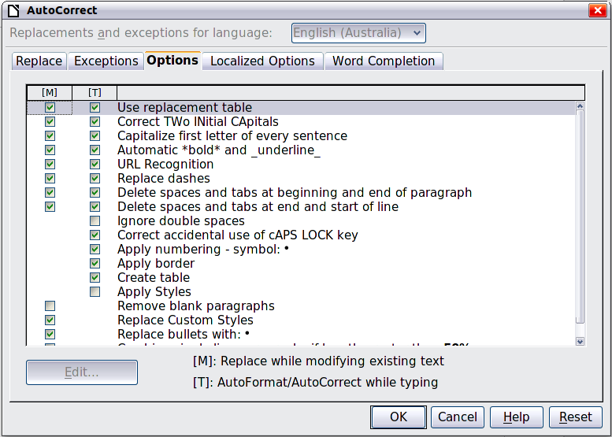
Figura 14: Opções de Autoformatação na página de Opções da caixa de diálogo Autocorreção
Para formatar automaticamente o arquivo de acordo com a opções definida, escolha Formatar → Autocorreção e selecione ou desmarque os itens no submenu.
Ao digitar
Formata automaticamente o documento que você digita.
Aplicar
Formata automaticamente o documento.
Aplicar e editar alterações
Formata automaticamente o arquivo e, em seguida abre a caixa de dialogo onde você pode aceitar ou rejeitar as alterações.
Opção de autocorreção
Abre a caixa de diálogo Autocorreção (Figura 14).

Criação de listas numeradas ou com marcadores
Existem várias maneiras de criar listas numeradas ou com marcadores:
- Usar formatação automática, como descrito acima.
- Use estilo de lista, como descrito no Capítulo 7, Trabalhando com Estilos.
- Use a Numeração e os ícones Marcadores na barra de ferramentas de formatação (veja Figura 6). Este método é descrito aqui.
Para produzir uma lista numerada ou com marcadores, selecione os parágrafos na lista e então clique no ícone apropriado na barra de ferramentas.
Nota | É uma questão de preferência pessoal, se você digitar suas informações em primeiro lugar, em seguida, aplicar Numeração / Marcadores ou aplicar estes enquanto você digita

Usando a barra de ferramentas Marcadores e Numeração
Você pode criar uma lista alinhada (onde um ou mais itens da lista tem uma sub lista nela, como uma estrutura de tópicos) usando os botões da barra de ferramentas Marcadores e Numeração (Figura 15). Você pode mover para cima ou para baixo na lista, criar sub pontos, e até mesmo mudar o estilo de marcador.
Dica | É possível mover um item da lista acima, juntamente com todos os seus sub itens. Faça isso clicando no botão Promover um nível com sub-pontos.

1 | Ativar/Desativar marcadores | 6 | Promover um nível com sub-pontos | 10 | Mover para baixo
2 | Ativar/Desativar numeração | 6 | Promover um nível com sub-pontos | 11 | Mover para cima com sub-pontos
3 | Desativar numeração | 7 | Rebaixar um nível com sub-pontos | 12 | Mover para baixo com sub-pontos
4 | Promover um nível | 8 | Inserir entrada sem numeração | 13 | Reiniciar numeração
5 | Rebaixar um nível | 9 | Mover para cima | 14 | Marcadores e numeração
Figura 15: Barra de ferramenta Numeração e Marcadores
Se você criar uma lista aninhada usando os botões nesta barra de ferramentas todos os níveis da lista (até10) aplicar a mesma numeração (ou marcadores). Entretanto, em muitas circunstâncias, você vai querer usar uma combinação de formatos de numeração e marcadores ao criar a lista aninhada. Estas listas, com a mistura de formatos de numeração e marcadores, pode ser facilmente configurado como descrito no exemplo a seguir. Informações adicionais sobre listas, em especial a técnica para criar a sua própria lista de estilo, é descrito no Capítulo 7, Trabalhando com Estilos.
Dica | Ao criar lista aninhadas, uma opção é entrar primeiro em todas as listas de parágrafos e aplicar os níveis posteriormente.  Você pode usar atalhos de teclado para mover parágrafos par cima ou para baixo os níveis de destaque. Coloque o cursor no inicio do parágrafo numerado e pressione:  Tab Descer um nível  Shift+Tab Subir um nível  Para inserir uma tabulação de parada no início de um parágrafo numerado (isto é, após o número, mas antes do texto), pressione Control+Tab.

Exemplo: configurar uma lista aninhada
Vamos usar um estilo de numeração para produzir o seguinte efeito:
I. Nível-1 item da lista
A. Nível-2 item da lista
i. Nível-3 item da lista
a) Nível-4 item da lista
Este exemplo usa um dos estilos fornecidos, Numeração 1. Se você pretende reutilizar este tipo de lista aninhada, você pode criar um novo estilo como ilustrada no Capítulo 7, Trabalhando com Estilos.
- Abra a janela Estilos e formatação e clique no ícone Estilos de lista na parte superior. Especifique Todos na lista suspensa na parte inferior da janela. Botão direito do mouse sobre estilo Numeração 1 e escolha Modificar... no menu pop-up.
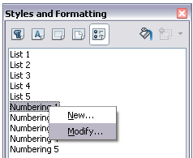
Figura 16: Modificar um estilo da lista
- Na caixa de diálogo Estilo de Numeração, ir para a página Estrutura de tópico, onde você irá encontrar um estilo que corresponde às suas necessidades. Clique uma vez sobre esse estilo.
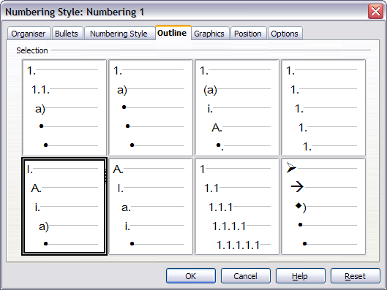
Figurq 17: Escolha um estilo predefinido de Estrutura de Tópico
- Para modificar o layout da lista, use a aba Opções (Figuras 18 e 19). Observe que a visualização à direita mostra o contorno selecionado. Na caixa Nível a esquerda, selecione 1, depois 2, 3, e 4 e veja as informações contidas nas caixas Numeração e Depois.
Use a aba Opções para definir pontuação diferente; por exemplo, um ponto (ponto cheio) após “a” no nível 4 em vez de um parêntese.
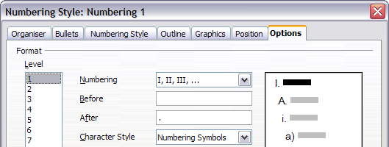
Figura 18: Verificar a Estrutura de tópicos de numeração para os itens da lista de nível-1
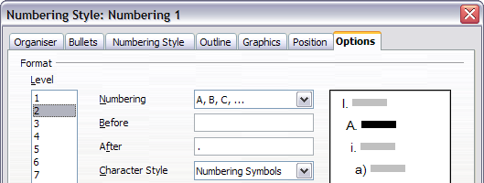
Figura 19: Estilo de numeração para itens da lista de níver-2
Para fazer o recuo de cada nível maior ou menor que o padrão, altere-o na paginas Posição. Selecione o nível, faça então as alterações de recuo, espaço, ou alinhamento da numeração.
- Repita para cada nível conforme necessário, então clique em OK.
Dica | Com a estrutura de tópicos de numeração você pode definir diferentes estilos de marcadores para diferentes níveis de uma lista de marcadores. Use a guia Marcadores para marcadores e uma caixa de diálogo Numeração (não mostrado) para selecionar o estilo básico. Retorne para a guia Opções para personalizar o marcador para cada nível de recuo. Aqui você pode definir marcadores para cada caractere. Veja a guia Figuras para mais marcadores.

Usando notas de rodapé e notas de fim
Notas de rodapé aparecem na parte inferior da página em que são referenciadas. Notas de fim são recolhidos no final de um documento.
Para trabalhar efetivamente com notas de rodapé e notas de fim, você precisa:
- Inserir Notas de rodapé.
- Definir o formato das Notas de rodapé.
- Definir a localização da Nota de rodapé na página, como descrito no Capítulo 4, Formatação de Páginas.

Inserindo notas de rodapé / notas de fim
Para inserir uma Nota de rodapé ou uma Nota final, coloque o cursor onde você deseja que apareça o marcador de Nota de rodapé/Nota final. Então selecione Inserir→ Nota de rodapé / Nota de fim... na barra de menus ou clique no ícone Inserir Nota de rodapé / Nota de fim ou Inserir Nota de fim diretamente na barra de ferramentas Inserir.
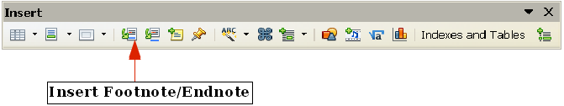
Figura 20: Usando o ícone Inserir Nota de rodapé diretamente da barra de ferramentas
Um marcador de Nota de rodapé ou Nota de fim é inserido no texto e, dependendo de sua escolha, o cursor é deslocado tanto para a área da Nota de rodapé no final da página ou para área da Nota de fim no final do documento. Digite o conteúdo da Nota de rodapé ou Nota de fim nesta área.
Se você usar Inserir → Nota de rodapé / Nota de fim..., a caixa de diálogo Inserir Nota de rodapé / Nota de fim é mostrada. Aqui você escolher se quer usar a sequencia de numeração automática especificado nas configurações Notas de rodapé e se inserir o item como uma Nota de rodapé ou uma Nota de fim.
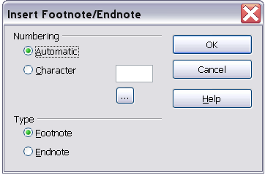
Figura 21: Inserir uma Nota de rodapé / Nota de fim
Se você usar diretamente o Inserir Nota de rodapé / Nota de fim ou o ícone Inserir Nota de rodapé, a Nota de rodapé ou Nota de fim automaticamente assume os atributos previamente definidos na caixa de diálogo Configurações de Notas de rodapé.
Você pode editar uma Nota de rodapé ou Nota de fim existente da mesma maneira que você edita qualquer outro texto.
Para excluir uma Nota de rodapé ou Nota de fim exclua o marcador Nota de rodapé. O conteúdo da Nota de rodapé ou Nota de fim são excluídos automaticamente, e a numeração das outras Notas de rodapé ou Notas de fim são ajustadas automaticamente.

Definindo o formato da notas de rodapé / notas de fim
Para se formatar as Notas de rodapé, clique Ferramentas → Notas de rodapé / Notas de fim. Na caixa de diálogos Definições para notas de rodapé / Notas de fim, escolha as configurações conforme necessário.
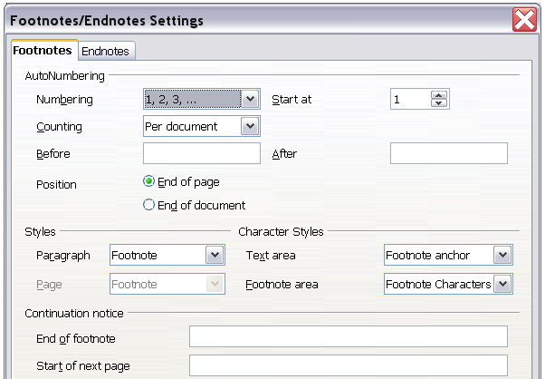
Figura 22: Definindo a formatação da Nota de rodapé

A verificação ortográfica
O Writer oferece um corretor ortográfico, que pode ser usado de duas maneiras.
Autoverificação ortográfica verifica a cada palavra à medida que é digitado e apresenta uma linha ondulada vermelha sob as palavra incorretas. Quado a palavra é corrigida a linha vermelha desaparece.
Para executar uma verificação ortográfica em separado no documento (ou um texto selecionado) clique neste botão. Isto verifica o documento ou a seleção e abre a caixa de diálogo Ortografia (Figura 23) se todas as palavras com erros ortográficos são encontrados.
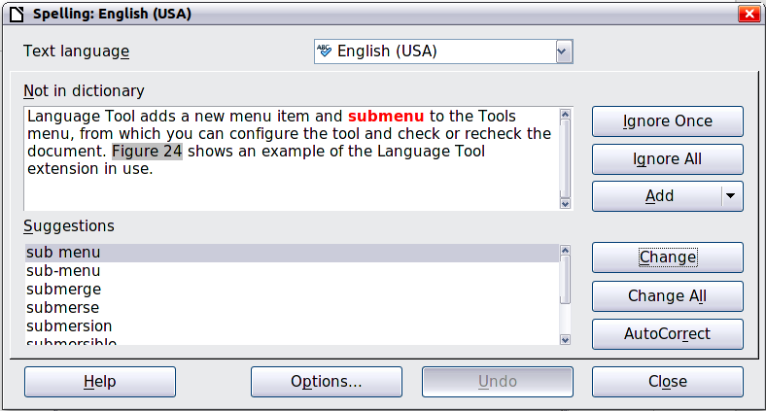
Figura 23: Selecionando uma palavra de dicionário usando a caixa de diálogo Ortografia
Aqui estão mais alguns recursos do verificador Ortográfico:
- Você pode clicar com o botão direito em uma palavra com um sublinhado ondulado, para abrir um menu de contexto poderoso. Se você selecionar uma das palavras sugeridas no menu, a seleção irá substituir a palavra com erros ortográficos em seu texto. Outras opções do menu são discutidos abaixo.
- Você pode mudar o idioma do dicionário (por exemplo, Espanhol, Francês, ou Alemão) sobre a caixa de diálogo de Verificação ortográfica e Gramatical.
- Você pode adicionar uma palavra ao dicionário. Clique em Adicionar na caixa de diálogo Ortografia e escolher o dicionário para acrescentá-la.
- Clique no botão Opções na caixa de diálogo Ortografia para abrir uma caixa de diálogo semelhante ao de Ferramentas → Opções → Configurações de idioma → Recursos para redação descritos no Capítulo 2. Lá você pode escolher se quer verificar palavras maiúsculas e palavras com número. Você também pode adicionar ou remover dicionários ou adicionar ou remover palavras em um dicionário.

Utilizando ferramentas integradas em língua
O Writer fornece algumas ferramentas que tornam seu trabalho mais fácil se você misturar dicionários multilíngua dentro do mesmo documento ou se você escrever documentos em varias línguas.
- Estilos de Parágrafos e caracteres
- Usando Ferramentas → Idioma
- Usando a configuração de idioma em Opções
- Usando a barra de Status
A grande vantagem de mudar o idioma para um texto selecionado e que você pode usar o dicionário correto para verificar a ortografia e aplicar as versões localizadas das tabelas de substituição de Autocorreção, dicionário de sinônimos e regras de hifenização.
Você também pode definir o idioma para um paragrafo ou um grupo de caracteres como Nenhum (Não verificar ortografia). Esta opção e especialmente útil quando você insere um texto, tais como endereço da internet ou trechos de linguagem de programação que você não deseja a verificação ortográfica.

O uso de estilos de parágrafo e caractere
Especificando a linguagem em estilos de paragrafo e caractere é o método preferido, porque os estilos permitem um maior nível de controle e faça a alteração do idioma muito mais rápido. Na guia Fonte da caixa de diálogo Estilo de paragrafo você pode especificar que certos parágrafos ser verificados em uma linguagem que é diferente da linguagem do resto do documento. Veja Capítulo 7, Trabalhando com Estilos, para informações sobre como gerenciar as configurações de idioma e estilo.

Usando Ferramentas → Idioma
Você também pode definir a linguagem para todo o documento, para cada paragrafo ou mesmo para palavras individuais e caracteres, todos na barra de menu Ferramentas → Idioma.
Para Seleção
Aplica-se o idioma específico para o texto selecionado.
Para Paragrafo
Aplica-se o idioma especificado para o paragrafo onde o cursor esta localizado.
Para todo o Texto
Aplica-se o idioma especificado para todo o documento, incluindo o texto inserido após fazer a alteração.

Usando as configurações de idioma em Opções
Outra forma de mudar o idioma de um documento todo é o uso de Ferramentas → Opções → Configurações de idioma → Idiomas. Na seção Idiomas Padrão para documentos (Figura 24), você pode escolher um idioma diferente para todo o texto que não é explicitamente marcado como um idioma diferente.
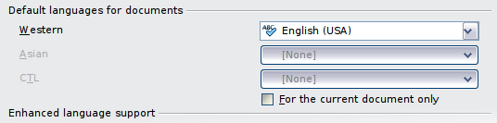
Figura 24: As opções disponíveis nas configurações de idioma
Caution | Ao contrário da ferramenta do menu que se aplica ao documento individual, uma mudança no idioma padrão na caixa de diálogo Opções é uma mudança geral de configuração do LibreOffice, e portanto, aplicável a todos os documentos criados no futuro. Se você quiser alterar o idioma para o documento atual somente, não se esqueça de selecionar a opção Somente para o documento atual.
O verificador ortográfico funciona apenas para esses idiomas na lista que tem o simbolo ao lado deles. Se você não ver este simbolo ao lado de seu idioma preferido, você pode instalar o dicionário usando Ferramentas → Idiomas → Mais dicionários online...

Usando a barra de status
A linguagem usada para verificar a ortografia também é mostrado na barra de status, ao lado do estilo da pagina em uso. Você pode mudar o idioma para o paragrafo ou todo o documento; com o botão direito do mouse clique no idioma na barra de status para aparecer um menu de opções.
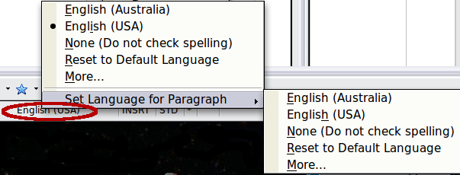
Figura 25:Opções de idioma na barra de status
Observe a opção Redefinir para o idioma padrão no menu e submenu. Esta é a maneira mais rápida de retorno de um paragrafo ou todo o documento para o idioma padrão definido em Ferramentas → Opções (descritas acima).

Usando sinônimos e o dicionário de sinônimos
Você pode acessar uma pequena lista de sinônimos no menu de contexto:
- Selecione uma palavra ou frase, clique com o botão direito, e aponte para Sinônimos no menu pop-up. Um submenu de palavras e frases é exibidas.
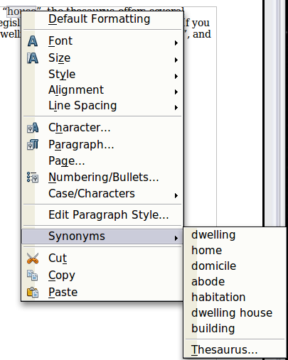
Figura 26: Sinônimos no menu de contexto
- Clique em um palavra ou frase para selecioná-la e substituir a palavra ou frase em destaque no documento.
O dicionário de sinônimos fornece uma lista mais extensa de palavras e frases alternativa. Para usar o dicionário de sinônimos:
- Selecione a palavra ou frase, em seguida, escolha Ferramentas → Idioma → Dicionário de sinônimos, ou pressione Control+F7, ou clique com o botão direito e escolha Sinônimos a partir do menu pop-up.
- Na caixa de dialogo, clique em um sentido de mostrar palavras e frases alternativas para o significado da palavra.
Por exemplo, quando for dado a palavra casa, o dicionário de sinônimos oferece vários significados, incluindo habilitação, legislador, signo do zodíaco, e outros. Se você clica em habitação, você vai ver habitação, casa, domicilio, residência, e outras alternativas, como mostrado na Figura 27.
Nota | Se o idioma atual não tem um dicionário de sinônimos instalado, este recurso está desabilitado.
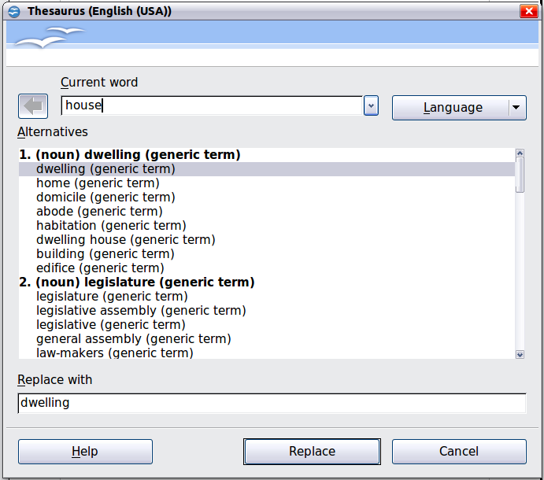
Figura 27: O dicionário de sinônimos oferece alternativas para as palavras

Hifenização de palavras
Você tem diversas opções em relação a hifenização: deixe o Writer fazê-lo automaticamente (usando seus dicionários de hifenização), inserir manualmente sempre que necessário todos os hífen condicionais. Cada escolha tem seus prós e contras.

Hifenização automática
Para ativar ou desativar a hifenização automática de palavras:
- Pressione F11 para abrir a janela Estilos e formatação. Na página Estilos de Parágrafo, clique com o botão direito em Padrão e selecione Modificar.
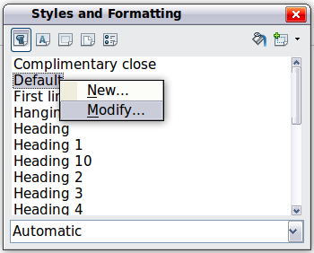
Figura 28: Modificando um Estilo de Parágrafo
- Na caixa de dialogo Estilo de Parágrafo, selecione a aba Fluxo de texto.
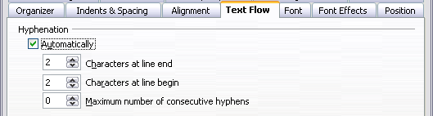
Figura 29: Ligar Hifenização automaticamente
- Em hifenização, selecione a opção Automática.
- Clique OK
Nota | Ligar hifenização para o estilo de parágrafo Padrão afeta todos os outros estilos de parágrafos que são baseados em Padrão. Você pode alterar individualmente outros estilo, para que a hifenização não está ativa, por exemplo, você pode não querer títulos hifenizados. Todos os estilos que não são baseados no Padrão não são afetados. Para mais informações sobre estilos de parágrafos, veja o Capítulo 6, Introdução aos Estilos, e Capítulo 7, Trabalhando com Estilos.
Você também pode definir opções de hifenização em Ferramentas → Opções → Configurações de idioma → Recursos para redação. Em Opções, na parte inferior da caixa de diálogo, desça até encontrar as configurações de hifenização.

Figura 30: Ajustando as opções de hifenização
Para alterar o número mínimo de caracteres para hifenização, o número mínimo de caracteres antes de uma quebra de linha, ou o número mínimo de caracteres após a quebra de linha, selecione o item, e então clique no botão Editar na seção Opções
hifenização sem pesquisa
Especifica que você nunca terá que hifenizar palavras manualmente que o dicionário de hifenização não reconhece. Se esta caixa não estiver selecionada, quando uma palavra não é reconhecida, uma caixa de diálogo onde você pode inserir manualmente os hifens.
Hifenização em regiões especiais
Especifica que a hifenização também será realizada em Notas de rodapé, cabeçalhos e rodapé.
Opções de hifenização definidos na caixa de diálogo Recursos para redação somente são eficazes se a hifenização é ligado através de estilos de paragrafo.

Hifenização manual
Para hifenizar palavras manualmente, não use um hífen normal, que permanecem visíveis mesmo quando a palavra não esta mais no final de uma linha quando você adicionar ou excluir textou ou alterar margens ou tamanho da fonte. Em vez disso, use um hífen condicional, que é visível apenas quando necessário.
Para inserir um hífen condicional em uma palavra, clique onde você deseja que o hífen apareça e pressione Control+hífen ou use Inserir → Marca de formatação → Hífen opcional. A palavra será hifenizada nesta posição quando se esta no final da linha, mesmo se a hifenização automática para este parágrafo esta desligada.

Usando Autocorreção
A função autocorreção do Writer tem uma longa lista de erros comum e os erros de digitação, que se corrige automaticamente. Por exemplo, “hte” será alterado para “the”.
Selecione Ferramentas → Opções de autocorreção para abrir a caixa de diálogo Autocorreção. Lá você pode definir o que são cadeias de texto e como são corrigidos. Em muitos casos, os valores padrão são bons.
Autocorreção é ativado quando o Writer é instalado. Para desativá-lo, desmarque Formatar → Autocorreção → Ao digitar
Para parar a substituição ortografia específica no Writer, vá a guia Substituir, destaque o par de palavras e clique em Excluir.
Para adicionar uma nova ortografia na lista, digite-o dentro das caixas Substituir e Por na aba Substituir, e clique Novo.
Veja as diferentes páginas das caixas de diálogo para a grande variedade de outras opções disponíveis para afinar a Autocorreção.
Dica | Autocorreção pode ser usada como uma maneira rápida de inserir caracteres especiais. Por exemplo, (c) será autocorrigido para ©. Você pode adicionar seus próprios caracteres especiais.
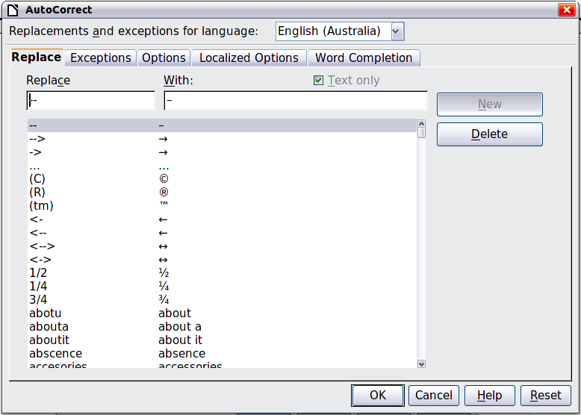
Figura 31: Aba de substituição na caixa de diálogo Autocorreção

Usando a completação de palavras
Se o Complemento de Palavra é ativado, o Writer tenta adivinhar a palavra que você esta digitando e oferece para complemento a palavra para você. Para aceitar esta sugestão, pressione Enter. Caso contrário, continue digitando.
Para desativar o Complemento de Palavra, selecione Ferramentas → Opções de autocorreção → Completar palavras e desmarcar Ativar recurso de completar palavra.
Você pode personalizar o complemento de palavra a partir da aba Complementar palavra da página Autocorreção, nas caixas de diálogo.
- Adicione (acrescente) um espaço automaticamente depois de aceitar uma palavra.
- Mostrar a palavra sugerida como uma Dica (pairando sobre a palavra) ao invés de completar o texto enquanto você digita.
- Colecione palavras quando se trabalha em um documento, e em seguida salve-as para posterior utilização em outro documento ou selecione a opção para removê-las da lista quando fechar o documento.
- Altere o número máximo de palavras lembradas para complementar palavras e do comprimento das menores palavras para ser lembrado.
- Apagar entradas específicas da lista de completação de palavras.
- Mude a chave que aceita uma sugestão de entrada—as opções são seta direita, tecla End, tecla Enter (Return), barra de espaço e Tab.
Nota | O complemento automático de palavra somente ocorre depois que você digita uma palavra pela segunda vez em um documento.
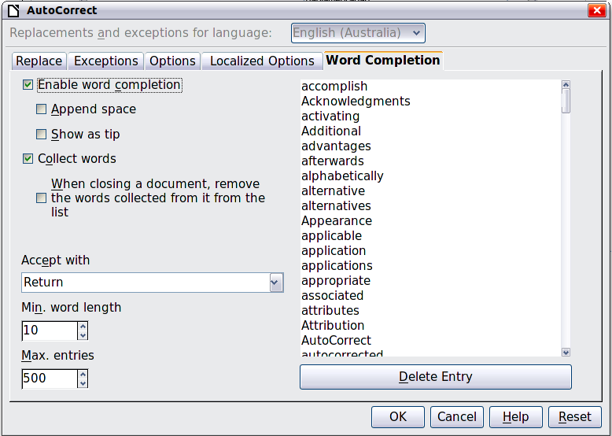
Figura 32: Personalizando o complemento de palavra

Usando Autotexto
Use o Autotexto para armazenar texto, tabelas, campos e outros itens para reutilização e atribuí-los a uma de combinações de teclas para facilitar a recuperação. Por exemplo, ao invés de digitar “Administrador Sênior” cada vez que você usar esta frase, você pode configurar uma entrada de Autotexto para inserir estas palavras quando você digitar “as” e pressionar F3.
Autotexto e especialmente eficiente quando usado com campos. Veja Capítulo 14, Trabalhando com Campos, para maiores informações.

Criando Autotexto
Para armazenar alguns textos como Autotexto:
- Digite o texto em seu documento.
- Selecione o texto.
- Vá em Editar → Autotexto (ou pressione Control+F3).
- Na caixa de dialogo Autotexto, digite um nome para o Autotexto na caixa Nome. O Writer irá sugerir o atalho de uma letra, que você pode mudar.
- Na caixa grande abaixo do Nome, escolha a categoria para a entrada do Autotexto, por exemplo Meu Autotexto.
- Clique no botão Autotexto à direita da caixa de diálogo e selecione Novo (somente texto) a partir do menu (para que o Autotexto assuma a formatação em que esta inserido em um documento) ou selecione Novo (para que o Autotexto mantenha a formatação específica não importando onde é inserido.
- Clique em Fechar para retornar ao seu documento.
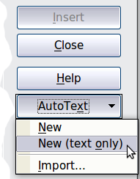
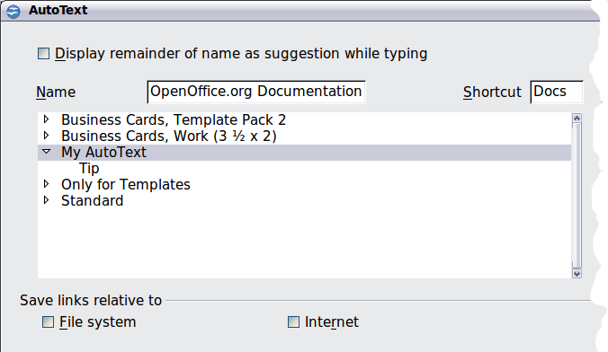
Figura 33: Definindo uma nova entrada de Autotexto
Dica | Se a única opção no botão Autotexto é Importar..., ou você não tem um nome inserido para o seu Autotexto ou não há texto selecionado em seu documento.
Para salvar uma tabela (como a Dica formatada acima) como Autotexto:
- Criar uma tabela e formatá-la do jeito que você quer.
- Selecione a tabela.
- Vá em Editar → Autotexto (ou pressione Control+F3).
- Digite um nome para o Autotexto, opcionalmente, alterar o atalho sugerido, e escolha a categoria para a entrada do Autotexto.
- Clique no botão Autotexto e selecione Novo (porque você quer a formatação da tabela preservada).
- Clique em Fechar para retornar ao seu documento.

Inserindo Autotexto
Para inserir Autotexto, digite o atalho e pressione F3.

Impressão de uma lista de entradas de Autotexto
- Selecione Ferramentas → Macros → Organizar macros → LibreOffice Basic....
- Na lista Macros de, expanda Macros do LibreOffice → Gimmicks.
- Selecione AutoText e então clique em Executar. Uma lista de entradas do Autotexto atual é gerada em um documento de texto em separado. Você pode então imprimir este documento.
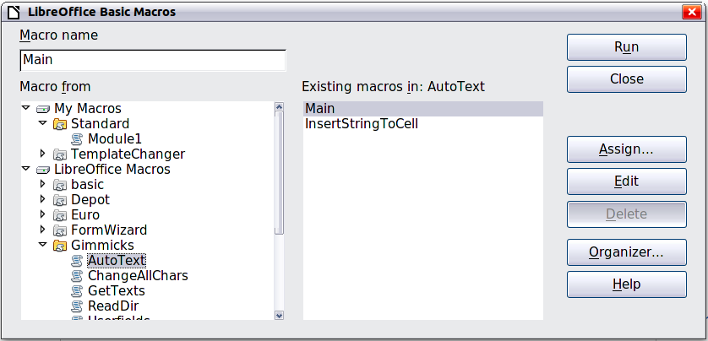

Numeração de linhas
A numeração de linha coloca os números de linha na margem. A numeração de linhas são exibidos na tela e são impressos. A Figura 34 mostra um exemplo com com a numeração em cada linha.
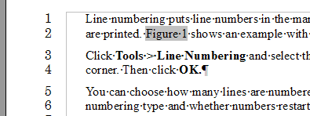
Figura 34: Exemplo de numeração de linhas
Clique Ferramentas → Numeração de linhas... e selecione opção Mostrar numeração no canto superior esquerdo da caixa de diálogo (Figura 35). Então clique OK.
Você pode escolher quantas linhas são numeradas (por exemplo, cada linha ou cada decima linha), o tipo de numeração e se os números se reiniciam em cada página. Além disso, um separador de texto (qualquer texto que você escolher) pode ser pode ser definido em um esquema de numeração diferente (um a cada 12 linhas por exemplo).
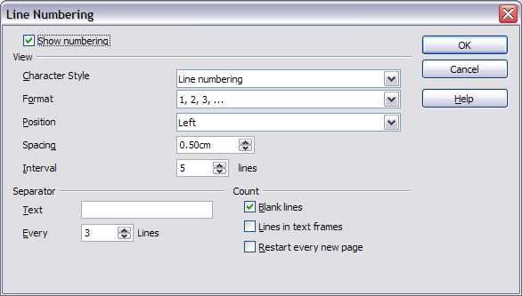
Figura 35: A linha caixa de diálogo Numeração

Acompanhamento de alterações em um documento
Você pode usar vários métodos para acompanhar as mudanças feitas em um documento.
- Faça alterações em uma cópia do documento (armazene em uma pasta diferente, com um nome diferente ou ambos), então use o Writer para combinar os dois arquivos e mostrar as mudanças que você fez. Clique Editar → Comparar documento.... Esta técnica é particularmente útil se você é a única pessoa trabalhando no documento, uma vez que evita o aumento no tamanho do arquivo e da complexidade causada por outros métodos.
- Salvar versões que são salvas como parte do arquivo original. Entretanto, este método pode causar problemas com documentos de tamanho ou complexidade incomuns, especialmente se você salva várias versões. Evite este método se puder.
- Use as marcas de mudança do Writer (muitas vezes chamada de “linhas vermelhas” ou “marcas de revisão”) para mostrar onde você adicionou ou excluiu material ou alterando a formatação. Depois, você ou outra pessoa pode analisar e aceitar ou rejeitar cada alteração.
Dica | Nem todas as alterações são gravadas. Por exemplo, alterar tabulações de alinhar a esquerda, alinhar a direita e mudanças nas fórmulas (equações) ou gráficos vinculados não são gravados.

Preparar um documento para revisão
Quando você envia um documento para alguém revisar ou editar, você pode prepará-lo primeiro para que o editor ou revisor não deve se lembrar de ligar as marcas de revisão. Depois de você ter protegido o documento, qualquer usuário deve digitar a senha correta para desativar a função , ou aceitar e rejeitar as mudanças.
- Abra o documento. Para verificar se ele tem versões, clique Arquivo → Versões.... Se versões mulDicale são listadas, salve a atual versão como um documento separado com um nome diferente e use este novo documento como a cópia da revisão.
- Com a cópia da revisão aberta, certifique-se que a gravação de mudanças esta ligada. O item de menu Editar → Alterações → Registrar tem uma marca de seleção ao lado dele quando a gravação é ativada.
- Clique Editar → Alterações → Proteger registros. Na caixa de diálogo Digite a Senha, digite a senha (duas vezes) e clique OK.
Dica | Uma alternativa um pouco mais rápida para as etapas 2 e 3 acima e escolher Arquivo → Propriedades... → aba Segurança, clique Proteger e digite a senha.

Mudanças de gravação
Veja o Capitulo 2, configurando o Writer, para obter instruções sobre como configurar como suas alterações serão exibidas.
- Para iniciar o monitoramento das mudanças (gravação), escolha Editar → Alterações → Registrar. Para mostrar ou ocultar a exibição de alterações, clique em Editar → Alterações → Mostrar.
Dica | Mantenha o ponteiro do mouse sobre uma mudança marcada; você verá uma Dica Ajuda mostrando o tipo de mudança, o autor, data e hora do dia da mudança. Se Dicas Estendidas estiverem habilitadas, você também vai ver todos os comentários registrados para esta mudança.
- Para inserir um comentário em uma mudança marcada, coloque o cursor na área da mudança e então clique Editar → Alterações → Mostrar. Além de ser exibido como uma Dica estendida, o comentário também e exibido na lista da caixa de diálogo Aceitar ou rejeitar... (Figura 38).
Para passar de uma mudança marcada para a próxima, use as teclas de seta. Se nenhum comentário foi registrado para a mudança, o campo texto e branco.
Dica | Veja também “Adicionando outros comentários” na página 38 para uma forma de anotar o texto que não está associado com a mudança registrada.
- Para parar os registros, clique Editar → Alterações → Registrar novamente.
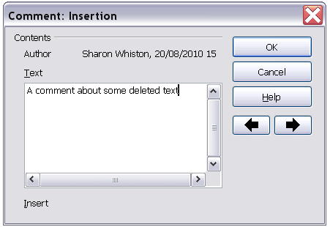
Figura 36: Inserindo um comentário durante o registro de mudança

Aceitar ou rejeitar alterações
Para aceitar ou rejeitar mudanças de registro, use um destes métodos:
- Botão direito do mouse no menu (contexto)
- Caixa de diálogo Aceitar ou Rejeitar alterações
Os resultados de aceitar ou rejeitar as alterações são as seguintes:
- Aceitar uma inserção remove o indicador de mudanças ( geralmente uma cor) do texto inserido.
- Rejeitando uma inserção remove o texto do documento.
- Aceitar uma exclusão remove o texto do documento.
- Rejeitar uma exclusão remove o indicador de mudança e restaura o texto no documento.
Botão direito do mouse no menu (contexto)
- Se as mudanças registradas não estiverem aparecendo, clique Editar → Alterações → Mostrar.
- Passe o ponteiro do mouse sobre a mudança registrada. Uma caixa aparece com informações sobre o tipo de mudança, quem a fez e a data e hora.
- Botão direito do mouse no texto alterado. No menu pop-up (contexto), escolha Aceitar alterações ou Rejeitar alterações.
Caixa de diálogo Aceitar ou rejeitar alterações
- Clique Editar → Alterações → Aceitar ou rejeitar. A caixa de diálogo Aceitar ou rejeitar alterações é aberta (Figura 38).
Figura 37: Exemplo de Linhas numeradas
- Quando você seleciona uma alteração na caixa de diálogo, a alteração atual é destacada no documento, assim você pode ver o que o editor mudou.
- Clique Aceitar ou Rejeitar para aceitar ou rejeitar a alteração selecionada. Você também pode clicar em Aceitar todos ou Rejeitar todos se você não quer rever as alterações individualmente .
Alterações que ainda não foram aceitas ou rejeitadas são exibidas na lista.
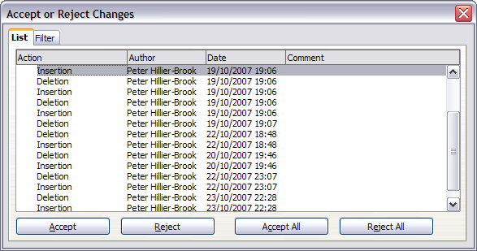
Figura 38: A aba Lista da caixa de diálogo Aceitar ou rejeitar alterações
Para mostrar somente as alterações de certas pessoas ou somente as mudanças em dias específicos ou várias outras restrições, use a aba Filtro na caixa de diálogo Aceitar ou rejeitar alterações. Depois de especificar os critérios de filtro, volte a aba Lista para ver as alterações que atendam aos seus critérios.
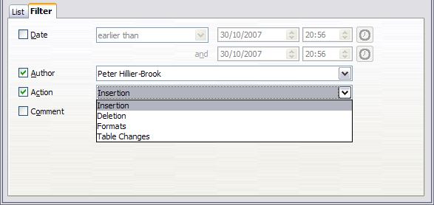
Figura 39: A aba Filtro da caixa de diálogo Aceitar ou rejeitar alterações

Mesclando documentos modificados
Os processos discutidos ate este ponto são eficazes quando você tem um revisor de cada vez. As vezes, no entanto, revisores mulDicale todas as versões editadas de retorno de um documento ao mesmo tempo. Neste caso, pode ser mais rápido para rever todas essas mudanças de uma só vez, ao invés de revisar uma de cada vez. Para esta finalidade você pode mesclar documentos no Writer.
Para mesclar documentos, todos os documentos editados precisam ter registrado alterações nos mesmos.
- Abra uma copia.
- Clique Editar → Alterações → Mesclar documento... e selecione e inserir outra copia do documento a ser mesclado com o primeiro.
- Após mesclar os documentos, a caixa de diálogo Aceitar ou rejeitar alterações é aberta, como na Figura 38, mostrando as alterações por mais de um revisor, se você deseja mesclar mais documentos, feche a caixa de diálogo e, em seguida, repita a etapa 2.
- Repita ate que todas as cópias sejam mescladas.
Todas as alterações registradas são agora incluídas na cópia aberta. Salve este arquivo com outro nome.

Comparando-se os documentos
Às vezes os revisores podem esquecer de registrar as alterações que fazem. Isto não é um problema com o Writer, pois você pode encontrar as alterações se você comparar os documentos.
Para comparar os documentos, você precisa ter o documento original e aquele que é editado. Para compará-los:
- Abra o documento editado. Selecione Editar → Comparar documento....
- A caixa de diálogo Inserir aparece. Selecione o documento original e clique Inserir.
O Writer encontra e marca as mudanças e exibe a caixa de diálogo Aceitar ou rejeitar as alterações. A partir deste ponto você pode passar a aceitar ou rejeitar os procedimentos de alterações conforme descrito anteriormente.

Adicionando outros comentários
O Writer oferece outro tipo de comentário (formalmente chamado de “Notas”), que os autores e revisores usam frequentemente para trocar ideias, pedir sugestões, ou discutir durante o processo de revisão.
Para inserir um comentário em um texto, coloque o cursor no local de referencia do comentário e selecione Inserir → Anotação ou pressione Ctrl+Alt+N. O ponto de ancoragem do comentário é ligado por uma linha pontilhada para uma caixa do lado direito da página onde você pode digitar o texto do comentário. O Writer adiciona automaticamente no final do comentário o nome do autor e um carimbo de hora que indica quando o comentário foi criado. A Figura 40 mostra um exemplo de texto com comentários de dois diferentes autores.
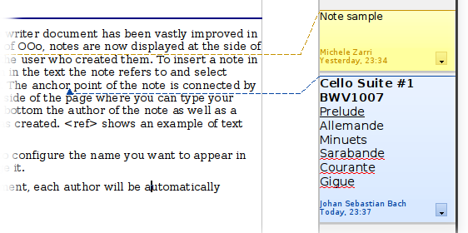
Figura 40: Comentários no LibreOffice 3
Selecione Ferramentas → Opções → LibreOffice.org → Dados do usuário para configurar o nome que você que apareça no campo Autor do comentário, ou mudá-lo
Se mais de uma pessoa edita o documento, cada autor é automaticamente atribuída uma cor de fundo diferente.
Clicando com o botão direito do mouse em um comentário que aparece em um menu onde você pode apagar o comentário atual, todos os comentários do mesmo autor, ou todos os comentários no documento. Nesse menu, você pode aplicar algumas formas básicas de formatação para o texto ou comentário. Você pode também alterar o tipo de fonte, tamanho e alinhamento na barra de menu.
Para navegar de um comentário para outro, abra o Navegador (F5), expanda a seção de Anotações, e clique sobre o texto do comentário para move o cursor para o ponto de ancoragem do comentário no documento. Botão direito do mouse sobre o comentário para editar ou apagá-lo rapidamente.
Também é possível navegar nos comentários usando o teclado. Use Ctrl+Alt+Page Down para mover para o próximo comentário e Ctrl+Alt+Page Up para mover para o comentário anterior.

Atalho para outra parte do documento
Se você digitar referencias de outras partes do documento, essas referencias podem facilmente ficar fora da data que você reorganiza a ordem de tópicos, adicionar ou remover material, ou reformular o título, o Writer fornece duas maneiras para garantir que suas referencias ate a data, através da inserção de link para outras partes do mesmo documento ou para um documento diferente.
- Hyperlinks
- Referencias cruzada.
Os dois métodos tem o mesmo resultado se você pressionar Control+clique no link quando o documento é aberto no Writer; você é levado diretamente para a o item referencia cruzada. Entretanto, eles tem grandes diferenças:
- O texto em um hiperlink não atualiza automaticamente se você alterar o texto no item vinculado (embora você possa mudá-lo manualmente), mas o texto alterado é atualizado automaticamente em uma referencia cruzada.
- Ao usar um hiperlink, você não tem uma excolha o do conteúdo do link (por exemplo, texto ou número de página), mas quando se utiliza uma referencia cruzada, você varias opções, incluindo indicadores.
- Para indicação de link para um objeto como um gráfico, e que o texto mostra indicação de links úteis, como na Figura 6, você precisará dar um nome útil a este objeto, em vez de deixá-lo como o nome padrão (“Graphics6”), ou você precisa usar a caixa de diálogo Hyperlink para modicar o texto visível. Em contrapartida, as referencias cruzadas com dados de com legendas automaticamente mostra o texto útil, e você tem uma escolha de diversas variações de nomes.
- Se você salvar um documento Writer para HTML, hiperlinks permanecem ativos mas as referencias cruzadas não (Ambos permanecem ativos quando o documento é exportado para PDF).

Usando referências cruzadas
Para garantir que atualizações de referencias se reformulem em um título, a legenda, ou outro item vinculado, o us automático de referencia cruzada. Consulte “Uso automático de referencia cruzada” no Capítulo 14, Trabalhando com Campos, para mais detalhes.

Usando indicadores
Os indicadores são listados no Navegador e podem ser acessados diretamente de lá com um simples clique do mouse. Em documentos HTML, os indicadores são convertidos em ancoras que você pode saltar por hiperlink. Para mais informações sobre indicadores, veja “Usando indicadores” no Capítulo 14, Trabalhando com Campos.

Usando hiperlinks
Quando você digita textos (tais como endereços de sites ou URL) que pode ser usado como um hiperlink e, em seguida pressione a barra de espaço ou a tecla Enter, o Writer automaticamente cria o hiperlink e aplica a formação de texto (geralmente uma cor e sublinhado).
Se isto não acontecer, você pode ativar este recurso usando Ferramentas → Opções de autocorreção → Opções e selecione a opção Reconhecimento do URL.
Se você não quer o Writer para converter uma URL especifica, para um hiperlink, selecione Editar → Desfazer: Inserir da barra de menu ou pressione Control+Z imediatamente após a formatação foi aplicada.
Você também pode inserir hiperlinks usando o Navegador e a caixa de diálogo Hyperlink, e você pode modificar todos os Hiperlinks usando a caixa de diálogo Hiperlink, como descrito nesta seção.
Nota | Hyperlinks entre documentos pode ser definidos como relativos ou absolutos, usando as opções Salvar URLs relativos em Ferramentas → Opções → Carregar/Salvar → Geral.  Vinculação relativa só é possível quando o documento que você esta trabalhando e o destino do link estão na mesma unidade, e você precisa criar a mesma estrutura no mesmo diretório em seu disco rígido como serão aplicados no site de destino.  LibreOffice usa nomes de caminhos absolutos internamente, portanto, quando você move o cursor do mouse sobre o hiperlink, a ferramenta Dica mostra a referencia absoluta, mesmo quando ele esta programado para ser um link relativo.

Inserindo hiperlinks usando o Navegador
A maneira mais fácil para inserir um hiperlink para outra parte do mesmo documento é usando o Navegador.
- Abra o documento que contém os itens que você deseja para referencia cruzada.
- Abra o Navegador (clicando em seu ícone, escolhendo Exibir → Navegador, ou pressionando F5).
- Clique na seta ao lado do ícone Modo de arrastar, e selecione Inserir como hiperlink.
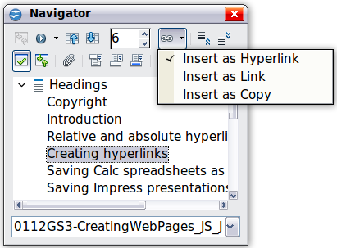
Figura 41: Inserindo um hyperlink usando o navegador
- Na lista na parte inferior do Navegador, selecione o documento que contenha o item que você quer para referencia cruzada.
- Na lista do Navegado, selecione o item que você quer para inserir como um hiperlink.
- Arraste o item para onde você quer inserir o hiperlink no documento. O nome para o item é inserido no documento como um hiperlink ativo.
Você também pode usar a caixa de diálogo Hyperlink para inserir e modificar hiperlinks dentro e entre documentos.

Inserindo hiperlinks usando uma caixa de diálogo
Para exibir a caixa de diálogo Hyperlink (Figura 42), clique no ícone Hyperlink na barra de ferramentas Padrão ou escolha Inserir → Hyperlink da barra de menu. Para ativar o texto existente em um link, destaque-o antes de abrir a caixa de diálogo.
No lado esquerdo, selecione um dos quatro tipos de hiperlink:
- Internet: um endereço na web, normalmente iniciando com http://
- Correio e Notícias: por exemplo um endereço de e-mail.
- Documento: o hiperlink aponta para outro documento ou para outro lugar na apresentação.
- Novo documento: O hiperlink cria um novo documento.
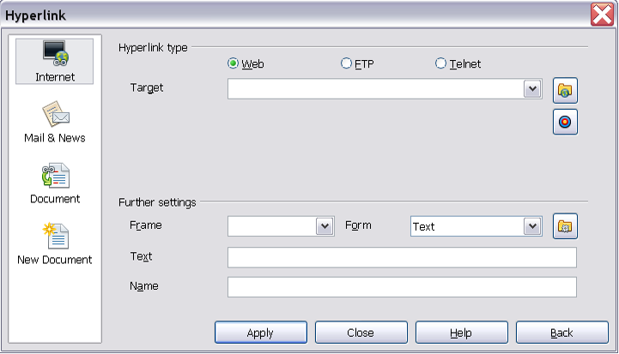
Figura 42. Caixa de diálogo Hyperlink mostrando detalhes para links à Internet
A parte superior direita da caixa de diálogo muda de acordo com sua escolha para o tipo de hiperlink. Uma descrição completa de todos as escolhas, e suas interações, esta alem do escopo deste capítulo. Aqui está um resumo das escolhas mais comuns usadas em apresentações.
Para um hiperlink do tipo Internet, escolha o tipo de hiperlink (escolha entre Web, FTP ou Telnet), e digite o endereço da web exigida (URL).
Para um hiperlink do tipo Correios e Notícias, especificar se trata-se de um link de correio ou notícias, o destinatário, e para e-mail também o assunto.
Para um hiperlink tipo Documento, especifique o Caminho do documento (o botão Abrir documento abre o navegador de arquivos); deixe em branco se você quer o link para um destino na mesma apresentação. Opcionalmente especifique o Destino do documento (por exemplo um slide específico). Clique no ícone Destino para abrir o Navegador onde você pode selecionar o destino, ou se você souber o nome do destino, você pode digitá-lo dentro da caixa.
Para um hiperlink tipo Novo documento especifique se para editar o documento recém-criado imediatamente ou apenas criá-lo (Editar mais tarde) e o tipo de documento para criar (texto, planilha, etc...). Para uma apresentação, Editar agora e a opção mais provável. O botão Selecionar caminho abre o selecionador de diretório.
A seção Configurações adicionais na parte inferior direita da caixa de diálogo é comum para todos os tipos de hiperlinks, entretanto algumas escolhas são mais relevantes para alguns tipos de links.
- Defina o valor de Quadro para determinar como o hiperlink será aberto. Isto se aplica para documentos que se abrem em um navegador Web
- Formulário especifica se o link é para ser apresentado como texto ou como um botão
- Texto especifica o texto será visível ao para o usuário.
- Nome é aplicado para documentos HTML. Ele especifica o texto que será adicionado como um atributo NOME no código HTML por trás do hiperlink.
- O botão Evento Este botão será ativado para permitir ao LibreOffice para reagir a eventos para os quais o usuário tenha escrito algum código (macro). Esta função não e abordada neste livro.

Editando hiperlinks
Para editar um hiperlink, clique em qualquer parte do texto do link e então abra a caixa de diálogo Hyperlink clicando no ícone Hyperlink na barra de ferramentas Padrão ou escolha Editar → Hyperlink da barra de menu. Faça as alterações e clique em Aplicar. Se você necessita editar vários hiperlinks, você pode deixar a caixa de diálogo Hyperlink aberta até você tenha editado todos eles. Certifique-se de clicar em Aplicar depois de cada uma. Quando terminar, clique Fechar
O comportamento padrão (default) para ativar hiperlinks dentro do LibreOffice é usar Control+clique. Esta ativação pode ser definida em Ferramentas → Opções → LibreOffice → Segurança → Opções, desmarcando a opção Utilizar a tecla Ctrl junto com o clique para ativar os Hyperlinks. Se você clicar em seus links ativados, verifique a pagina para ver se a opção foi desmarcada.
Para alterar a cor dos hiperlinks, vá em Ferramentas → Opções → LibreOffice → Aparência, role para Links não visitados e ou Links visitados, selecione as opções, escolha as novas cores e clique em OK. Cuidado: Isto irá mudar a cor de todos os hiperlinks em todos os componentes do LibreOffice—isso pode não ser o que você quer.
No Writer e Calc (mas não no Draw ou Impress), você pode também alterar o caracteres de estilo Internet link ou definir e aplicar os novos estilo para links selecionados.

Alterar entre o modo inserir e sobrescrever
Com o teclado, pressione Insert para alterar entre modo sobrescrever e modo inserir. No modo inserir, todo texto após a posição do cursor se move para a frente para dar espaço para o testo digitado; no modo sobrescrever, texto após a posição do cursor é substituído pelo texto que você digita. O modo atual é mostrado na Barra de Status.
Com o mouse, clique na área da Barra de Status que indica o modo atual, para mudar para o outro modo

Contando as palavras em uma seleção
Selecione um bloco do texto e selecione Ferramentas→ Contagem de palavras. O LibreOffice exibe o número de palavras e caracteres na seleção bem como o numero de palavras no documento. Você também pode ver o número de palavras e caracteres (e outras informações) em todo o documento em Arquivo → Propriedades → Estatísticas.

Alterando a caixa do texto selecionado
Para alterar rapidamente o processo de texto, selecione-o, escolha Formatar → Alterar caixa da barra de menu, e então escolha uma das seguintes opções:
- Frase iniciando com maiúscula, onde somente a primeira palavra (e qualquer nome próprio) são capitalizadas
- minúsculas, quando nenhuma palavra (exceto nomes próprios) são capitalizadas.
- MAIÚSCULAS quando todas as letras são capitalizadas.
- Palavras iniciando com maiúsculas, onde cada palavra é capitalizada.
- aLTERAR CAIXA, que muda cada letra para o caso oposto.
Há também varias opções que são usadas com o texto asiático. Estes não são “Caixa”, mas são agrupados sob um significado mais amplo de substituir caracteres com formas diferentes da mesma letra. Estas opções estão escondidas com o suporte a linguagem Asiático e não está habilitado.
O Writer não tem um forma automática para fazer Título de Caixa, onde todas as palavras são capitalizadas exceto para certos subgrupos definidos pelas regras que não são universalmente padronizados. Para obter este efeito, você pode usar Maiúsculas e então minusculas para as palavras que estiverem maiúsculas incorretamente.

Palavras que não encontrei tradução mulDicale *(pgs 09, 34 e 37)

